QUESTIONS TP4

Remplacez temporairement <Header /> par <HeaderMUI /> dans Dashboard.tsx pour tester.
Avant :
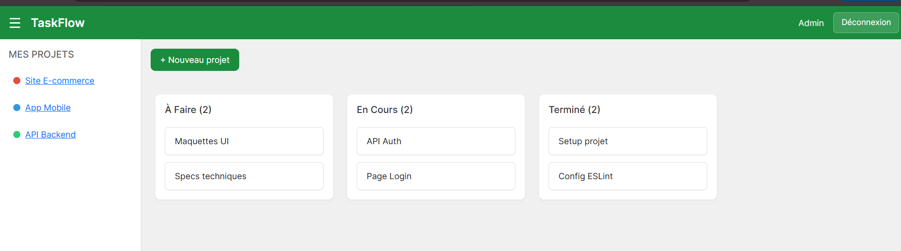
Après :
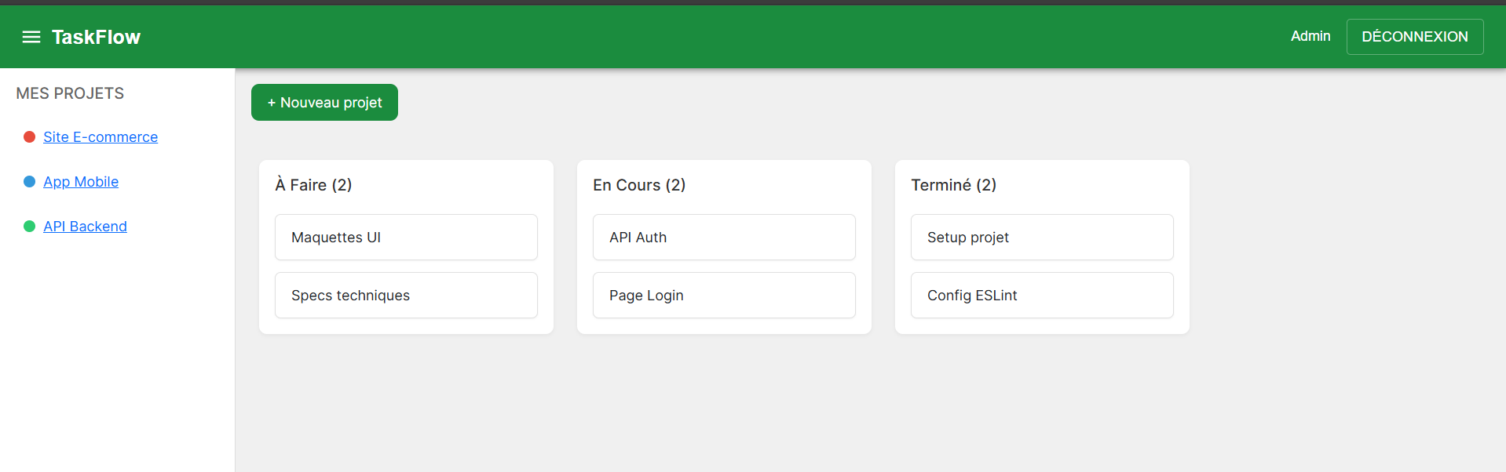
Q1 : Combien de lignes de CSS avez-vous écrit pour le Header MUI ? Comparez avec votre Header.module.css.
Pour HeaderMUI, 0 ligne de CSS n'a été écrite dans un fichier séparé, Tout le style est géré via la prop sx={{ ... }} En comparaison, le fichier Header.module.css contient 44 lignes de règles CSS classiques
Q2 : Comparez le code du Header MUI vs Bootstrap. Lequel est plus lisible ? Plus court ?
- Longueur : Le HeaderBS avec Bootstrap est plus court (33 lignes) que le HeaderMUI (41 lignes)
- Lisibilité : Le code Bootstrap est souvent plus lisible pour la structure, car le style est déporté dans des classes utilitaires (className="ms-3 fw-bold") par contre Le code MUI a tendance à alourdir un peu le JSX à cause des objets définis dans les props sx

Q3 : Le Login MUI utilise sx={{}} pour le style. Le Login Bootstrap utilise des classes CSS (className). Quel système préférez-vous ? Pourquoi ?

Tableau comparatif :
Critère | Material UI | React-Bootstrap
Installation | @mui/material @emotion/react @emotion/styled | react-bootstrap bootstrap
Nombre de composants utilisés | Élevé | Modéré
Lignes de CSS écrites | 0 (utilisation de la prop sx) | 0 : utilisation des classes, un peu de style inline
Système de style | CSS-in-JS | Classes CSS utilitaires
Personnalisation couleurs | Via le ThemeProvider ou prop sx | Surcharge SASS ou classes custom
Responsive | Breakpoints dans les objets sx ou <Grid> | Classes de grille (col-md-*, d-flex)
Lisibilité du code | Plus lourd visuellement mais très explicite | Plus lisible mais nécessite de connaître les classes
Documentation | Excellente | Très bonne sur le Bootstrap original
Votre préférence | pour des apps complexes et sur-mesure | pour la simplicité et la rapidité

Q4 : Si vous deviez choisir UNE seule library pour TaskFlow en production, laquelle et pourquoi ?
MUI : riche en composants avancés DataGrid, DatePicker, Autocomplete, avec accessibilité et thématisation (mode sombre) intégrées -> idéal pour une app métier
Dessinez le schéma d’architecture actuel de TaskFlow : Incluez : React (navigateur), Axios, json-server, db.json. Indiquez les protocoles (HTTP), les ports (5173, 4000), et les méthodes (GET, POST, PUT, DELETE). Ensuite, dessinez le schéma si on remplaçait json-server par :
[React (Navigateur)] --(Axios / HTTP GET, POST, PUT, DELETE)--> [json-server] --(Lecture/Écriture)--> [db.json] (Port: 4000)
a) Firebase : React → ? → ?
[React (Navigateur)] --(HTTP / WebSockets via SDK Firebase)--> [Firebase Cloud Firestore / Auth]
b) Express + MongoDB : React → ? → ? → ?
[React (Navigateur)] --(Requêtes HTTP)--> [Serveur Express (Node.js)] --(Pilote TCP MongoDB)--> [Base de données MongoDB]

Q5 : Pourquoi React ne peut-il PAS se connecter directement à MySQL ?
Sécurité : React tourne dans le browser, Se connecter direct signifierait embarquer password de la bdd MySQL dans le code source JS envoyé au navigateur, N'importe qui pourrait lire le code, récupérer les identifiants et voler la BDD
Protocole : Les navigateurs web communiquent via http, MySQL utilise son propre protocole TCP binaire. Les navigateurs ne sont techniquement pas capables d'initier une connexion TCP brute vers une base MySQL.

Q6 : json-server est parfait pour notre TP. Donnez 3 raisons pour lesquelles on ne l’utiliserait PAS en production.
Pas de sécurité : pas d’authentification ni gestion des rôles -> API ouverte à tous
Faibles performances : accès concurrent à un seul fichier -> risques de blocage/crash
Limité fonctionnellement : pas de vraies fonctionnalités BD : transactions, jointures, index….
Q7 : Firebase permet à React de se connecter directement (pas de backend Express). Comment est-ce possible alors que MySQL ne le permet pas ?
Firebase est un BaaS : il expose une API HTTP/WebSocket sécurisée accessible direct depuis React, L’accès est contrôlé par des tokens d’authentification et des Security Rules qui vérifient les droits utilisateur
MySQL est une BDD brute : pas d’API publique ni gestion fine des accès côté client -> besoin d’un backend (Express) pour sécuriser et gérer les requêtes

